**Московский авиационный институт**

**(Национальный исследовательский университет)**

Институт №3. Системы управления, информатика и электроэнергетика. Кафедра №304 Вычислительные машины, системы и комплексы

"Вычислительные машины, системы и сети"

Отчет по лабораторной работе №14

по учебной дисциплине:

**«Программирование на языке высокого уровня»**

Группа М30-207Б

Выполнили студенты:

Кривонос А.А.

Приняли:

Дмитриева Елена Анатольевна

Офицер Владимир Петрович

Москва, 2019г.

**Задание**

***Задание***

Разработать программу и подпрограмму (подпрограммы) построения графика функции на экране в виде

последовательности точек и в выходном файле в виде гистограммы.

При выводе графика функции на экран ось X расположить горизонтально (количество позиций по оси X =78), а ось Y – вертикально (количество позиций по оси Y = 25).

При выводе графика функции в выходной файл ось X расположить вертикально (количество позиций по

оси X = 60), а ось Y – горизонтально (количество позиций по оси Y = 80), каждый столбец гистограммы

пометить значением функции. После гистограммы вывести масштаб функции по оси Y.

Функция и координаты отрезка приведены в таблице.



**Структурная схема**

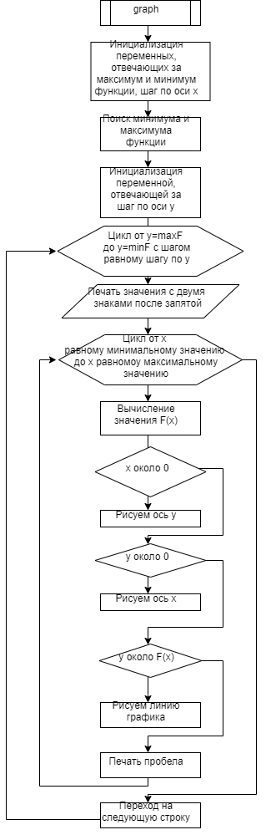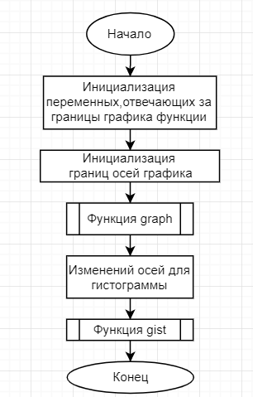

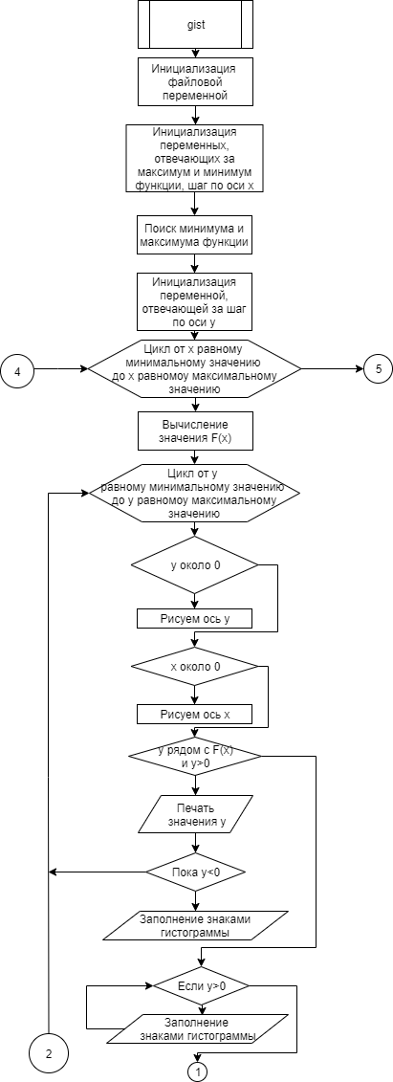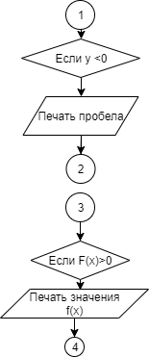

**Текст программы**

#define _CRT_SECURE_NO_WARNINGS

#include <stdio.h>

#include <math.h>

const double M_PI = 3.14159265358979323846; //число пи

double F(double x) { return (x*x)*exp(-x); } //функция

void diog(double ax, double bx, int nx, int ny);

void gist(double ax, double bx, int nx, int ny);

int main()

{

//границы по х

double ax = -1;

double bx = 2;

//размерность

int nx = 78;

int ny = 25;

diog(ax, bx, nx, ny);

//размерность для гистограммы

gist(ax, bx, nx, ny);

}

void diog(double ax, double bx, int nx, int ny) {

//поиск границ у

double min = F(ax);

double max = F(ax);

double hx = (bx - ax) / (nx);

for (double x = ax; x <= bx; x = x + hx)

{

if (F(x) > max)

max = F(x);

if (F(x) < min)

min = F(x);

}

double hy = (max - min) / ny;

for (double y = max; y >= min - hy * 0.001; y = y - hy)

{

//удаление сдвига из-за знака -

if (y >= 0) printf(" ");

//значение у

printf("%.2f%c", y, char(179));

//печать х

for (double Fx, x = ax; x <= bx - hx * 0.001; x = x + hx)

{

Fx = F(x);

//ось графика

if (x > 0 - hx / 2 && x < 0 + hx / 2)

printf("%c", char(197));

else if (y > 0 - hy / 2 && y < 0 + hy / 2)

printf("%c", char(196));

//если у близок к f(x)

else if (y > Fx - hy / 2 && y < Fx + hy / 2)

printf("*");

else

printf(" ");

}

printf("\n");

}

}

void gist(double ax, double bx, int nx, int ny) {

FILE* out = fopen("Text.txt", "w"); //открываем файл для записи

//поиск границ у

double min = F(ax);

double max = F(ax);

double hx = (bx - ax) / (nx);

for (double x = ax; x <= bx; x = x + hx)

{

if (F(x) > max)

max = F(x);

if (F(x) < min)

min = F(x);

}

//расчет шага

double hy = (max - min) / (ny);

//ход по х

for (double Fx, x = ax; x <= bx; x = x + hx)

{

Fx = F(x);

//удаление сдвига

if (F(x) > 0) fprintf(out, " ");

//ход по х

for (double y = min; y < max - 0.000001; y = y + hy)

{

//если близок к 0 ресуем ось

if (y > 0 - hy / 2 && y < 0 + hy / 2)

fprintf(out, "|");

else if (x > 0 - hx / 2 && x < 0 + hx / 2)

fprintf(out, "-");

//у меньше 0 и больше f(x)

else if (y + hy / 2 > Fx && y < 0)

{

//печать числа

fprintf(out, "%.4f ", y);

//заполняем y до 0

while (y < 0)

{

fprintf(out, "x");

y = y + hy;

}

fprintf(out, "|");

}

else if (y > 0)

//заполняем y пока у < f(x)

while (y + 0.00001 < Fx) {

fprintf(out, "x");

y = y + hy;

}

else if (y < 0)

fprintf(out, " ");

}

if (F(x) > 0) fprintf(out, " %.4f ", Fx);

fprintf(out, "\n");

}

//удаление сдвига графика из-за печати цифр

fprintf(out, " ");

//маcштаб функции по у

int i = 0;

for (double y = min; y < max - hy - 0.000001; y = y + hy)

{

if (i % 10 == 0)

fprintf(out, "|");

else

fprintf(out, "-");

i++;

}fprintf(out, "|");

//соответствующие значения функции

fprintf(out, "\n "); i = 0;

for (double y = min; y < max - hy - 0.000001; y = y + hy)

{

if (y < 0 && i % 10 == 0)

fprintf(out, "%.1f", y);

else if (y > 0 && i % 10 == 0)

fprintf(out, "%.1f ", y);

else if (i % 10 >= 4)

fprintf(out, " ");

i++;

}fprintf(out, "%.1f", max);

}

**Тесты**

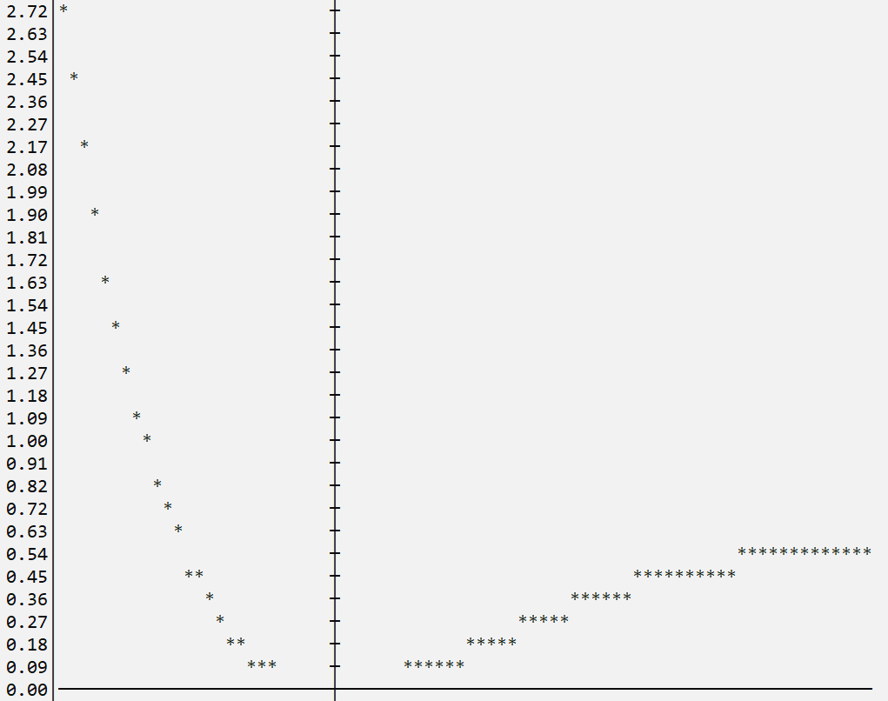

|yyyyyyyyyyyyyyyyyyyyyyyy 2.7183

|yyyyyyyyyyyyyyyyyyyyyy 2.4184

|yyyyyyyyyyyyyyyyyyy 2.1447

|yyyyyyyyyyyyyyyyy 1.8954

|yyyyyyyyyyyyyyy 1.6687

|yyyyyyyyyyyyy 1.4631

|yyyyyyyyyyy 1.2770

|yyyyyyyyyy 1.1090

|yyyyyyyy 0.9578

|yyyyyyy 0.8221

|yyyyyy 0.7007

|yyyyy 0.5926

|yyyy 0.4968

|yyy 0.4122

|yyy 0.3380

|yy 0.2733

|y 0.2173

|y 0.1694

|y 0.1288

| 0.0949

| 0.0671

| 0.0448

| 0.0276

| 0.0149

| 0.0064

| 0.0015

|------------------------ 0.0000

| 0.0014

| 0.0055

| 0.0119

| 0.0203

| 0.0305

| 0.0423

| 0.0554

| 0.0696

| 0.0848

| 0.1007

|y 0.1172

|y 0.1343

|y 0.1516

|y 0.1692

|y 0.1869

|y 0.2047

|yy 0.2223

|yy 0.2398

|yy 0.2572

|yy 0.2742

|yy 0.2909

|yy 0.3072

|yy 0.3231

|yyy 0.3385

|yyy 0.3535

|yyy 0.3679

|yyy 0.3818

|yyy 0.3951

|yyy 0.4078

|yyy 0.4199

|yyy 0.4315

|yyyy 0.4424

|yyyy 0.4528

|yyyy 0.4625

|yyyy 0.4716

|yyyy 0.4801

|yyyy 0.4880

|yyyy 0.4953

|yyyy 0.5020

|yyyy 0.5082

|yyyy 0.5138

|yyyy 0.5188

|yyyy 0.5233

|yyyy 0.5272

|yyyy 0.5307

|yyyy 0.5336

|yyyy 0.5360

|yyyy 0.5380

|yyyy 0.5395

|yyyy 0.5405

|yyyy 0.5411

|---------|---------|---|

0.0 1.1 2.2 2.7